**Изучаем родной край**

**«Нужно учиться, чтобы узнать то, что знают другие народы, чтобы стать равными среди них, чтобы стать защитой и опорой для своего народа».**

**Абай.**

Охранаи рациональное использование природных ресурсов является одной из самых актуальных проблем современного общества. Возрастает роль промышленной экологии, призванной разработать средства защиты окружающей среды, создавать и развивать безотходное производство. В связи с этим в Акмолинской области экологическим проблемам и изучению краеведения уделяется большое внимание. В ГККП «Колледж экологии и лесного хозяйства, город Щучинск» прошел 8 – й Открытый областной форум юных краеведов, экологов и натуралистов.

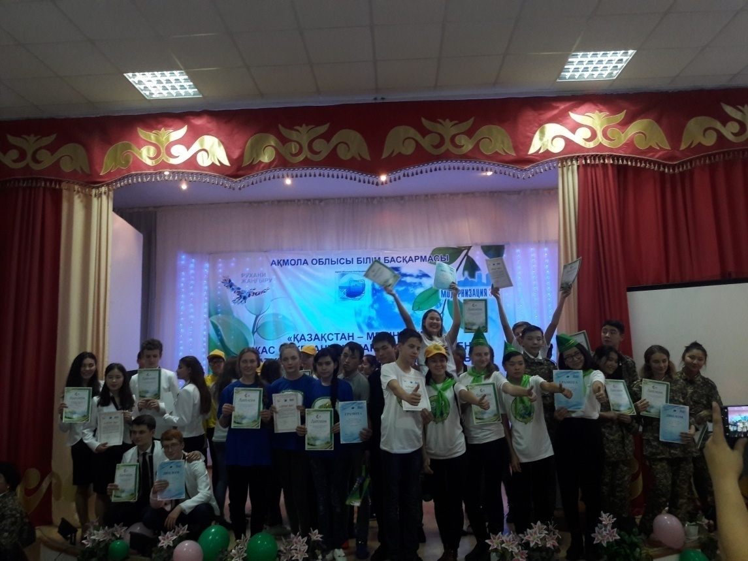

Со всей Акмолинской области в том числе из городов Кокшетау, Степногорск, Атбасар, Акколь из Карагандинской области ученики общеобразовательных школ собрались на данный форум, чтобы продемонстрировать свои умения, навыки и мастерство. В красиво оформленном актовом зале колледжа под аплодисменты зрительного зала ведущие Виктор и Назерке представили членов компентентного жюри.

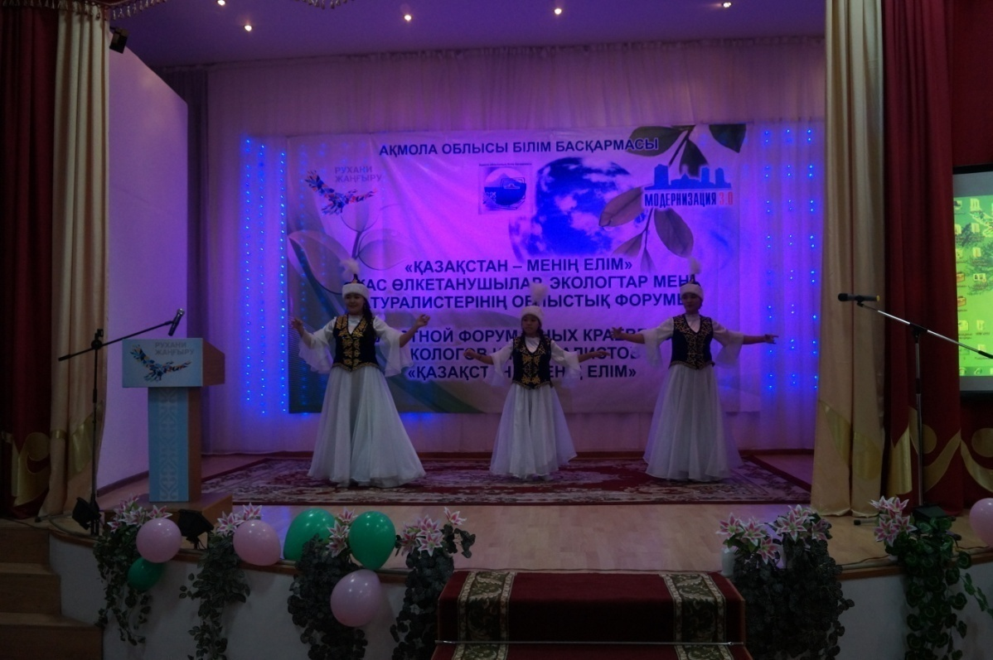

Всех конкурсантов и участников форума поздравила Тойбекова Айжан - методист Республиканского учебно – методического центра дополнительного образования МОН РК. Она пожелала всем плодотворной работы, благополучия и удачной защиты научных проектов. Перед системой образования поставлены амбициозные задачи: поэтапное внедрение 12 – летнего образования, обновление стандартов школьного обучения для развития функциональной грамотности, внедрение подушевого финансирования. Думаю, что такие форумы которые проводятся в стенах одного из старейших учебных заведении области, орденоносного колледжа, вдохновят вас на новое творчество, поиск эффективных методов самосовершенствования и саморазвития. Члены жюри оценивали конкурсантов по 8 номинациям. Всем особенно понравился конкурс фотографий с мини – очерками: «Природа – бесценный дар, один на всех», «Необычный природный оъбект – памятник живой природы», «Вот моя деревня, вот мой дом родной». В этой номинации сильнейшими оказались город Атбасар, ученики средней школы №2. Интересно и интрегующе прошел конкурс «Эколого – краеведческий квест» в данной номинации победителем стали ученики средней школы №17 из города Кокшетау. В номинациях «Мозговой штурм» и «Ландшафтный дизайн» посвященная «ЭКСПО - 2017» сильнейшим была команда Бурабайского района, средняя школа имени Сакена Сейффулина. В номинации «Лучшая национальная игра» в числе призеров - Зеленоборская школа – гимназия Бурабайского района. Общекомандные места распределились в следующем порядке:

1 – е место Атбасарский район, 2 – е место город Кокшетау, 3 – е место Бурабайский район. Все победители по номинациям и призеры были награждены ценными подарками, дипломами и грамотами. Под занавес выступления А. Тойбекова поблагодарила директора колледжа Склярова Владимира и коллектив преподавателей и студентов, сотрудников колледжа за плодотворную работу, хорошую организацию данного мероприятия.

**Х. Ахметова, заместитель директора по воспитательной работе ГККП «Колледж экологии и лесного хозяйства, город Щучинск».**

**18.10.2017 г.**